№2

31.01.2019г

Газета Скалинского сельсовета

Уважаемые жители Скалинского сельсовета!
От всей души поздравляем пенсионеров, родившихся в феврале!

Желаем счастья, долгих лет,
Здоровья больше год от года
И жизнь прожить, не зная бед.
Пусть улыбнется вам погода.
Пускай подарит солнца луч,
Удачу в жизни, свет в ваш дом.
На небосклоне пусть — без туч,
А все проблемы станут сном!

с Днем Рождения!

Горскина Н.Г. - 28.02.  Бурматова В.И. – 22.02.  Ожерельева Н. Т. – 17.02.  Зотова П.П. – 28.02.  Коваль Т.А. - 19.02.  Потеряева Т.А. – 10.02.  Мякишева В.А. – 04.02.  Макарова И.Н. - 26.02.  Гриднева В.Д. - 07.02.  Калашникова Г.А. – 15.02.  Чадринцева Г.А.- 14.02.  Ени Т.П. – 11.02. | Бушкова В.В. – 02.02.  Шаляпина А.В. – 03.02.  Гуринович Л.В. – 27.02.  Разеева Г.З. - 14.02.  Зайцева А.М. – 23.02.  Костецкая Н.И. - 11.02.  Максимчук Н.М. – 21.02.  Щевелева Г.Н. – 04.02.  Насонова С.С. - 08.02.  Фомичева Ф.Д. - 18.02.  Дмитриева Т.Н. - 11.02.  Свистич С.И. - 13.02.  Южикова Н.М. - 09.02 | Кулешова О. П. - 05.02.  Вожейко О.А. - 10.02.  Гиляев И.А. – 27.02.  Лазарев Н.Н. – 24.02.  Сазонов А.М. - 07.02.  Товарищев А.И. – 05.02.  Полуэктов Н.Г. – 21.02.  Дружинин В.И. – 22.02.  Меньщиков Г.Ф. - 26.02.  Конышев А.А. - 01.02.  Руденских В.Н. - 10.02  Красников С.А. - 08.02.
С.В. Яшенькин - Глава Скалинского сельсовета
Ю.А. Токарева - Председатель Совета ветеранов
Н.Н. Апатьева - Председатель женсовета
======================== ========================== ============================

Уважаемые жители Скалинского сельсовета!
Доводим до Вашего сведения информацию:
На территории Новосибирской области по результатам конкурса выбран единый региональный оператор – компания ООО «Экология- Новосибирск». С 01.01.2019 Региональный оператор по обращению с твердыми коммунальными отходами (далее – ТКО) будет оказывать услуги по сбору, вывозу, обработке и захоронению ТКО на территории всей Новосибирской области. Услуга «Обращение с ТКО» относится к коммунальным услугам. Льготы, права и ответственность за несвоевременно/не полностью внесенные платежи возникает аналогично другим коммунальным услугам. Тариф на услугу по обращению с ТКО установлен департаментом по тарифам Новосибирской области и составляет 92 руб. 42 коп. /мес. с человека.
На официальном сайте Регионального оператора http://ecologynsk.ru/, во вкладке Потребителям находится шаблон заявки на заключение договора и шаблон Типового договора на оказание услуг по обращению с ТКО. Порядок заключения договора регламентирован пунктами 8.1-8.20 «Правил обращения с ТКО», утвержденных постановлением Правительства Российской Федерации от 12.11.2016 № 1156. Обращаем Ваше внимание, что потребителю в течение 15 рабочих дней со дня размещения Региональным оператором предложения о заключении договора на своём официальном сайте в сети «Интернет» следует направить в адрес Регионального оператора заявку на заключение договора, в противном случае, договор на оказание услуг по обращению с ТКО считается заключённым на условиях типового договора и вступившим в силу на 16-й рабочий день после размещения предложения о заключении указанного договора.
На сайте Регионального оператора http://ecologynsk.ru/ представлена наиболее актуальная и полезная информация, ответы на часто задаваемые вопросы. Офис компании расположен по адресу: 630007, г. Новосибирск, ул. Советская, 5, корпус Б, 7 этаж, офис В-701.
Абонентская служба оказывает информационную поддержку и консультирует по вопросам заключения договоров, способам оплаты и др Фронт – офис абонентской службы Регионального оператора расположен по адресу Советская, 5 блок «В» (вход со стороны проезда Виктора Ващука), офис 112. График приема потребителей с 9-00 до 19-00, без обеда, телефон +7(383)304-90-58.
С 1 января 2019 года диспетчерская служба принимает звонки по вопросу некачественно предоставленной услуги по обращению с ТКО, а также принимает заявки на вывоз крупногабаритных отходов по телефону: +7(383)304-90-31. Обращаем внимание, что компания ведет свою страницу в Facebook и ВК

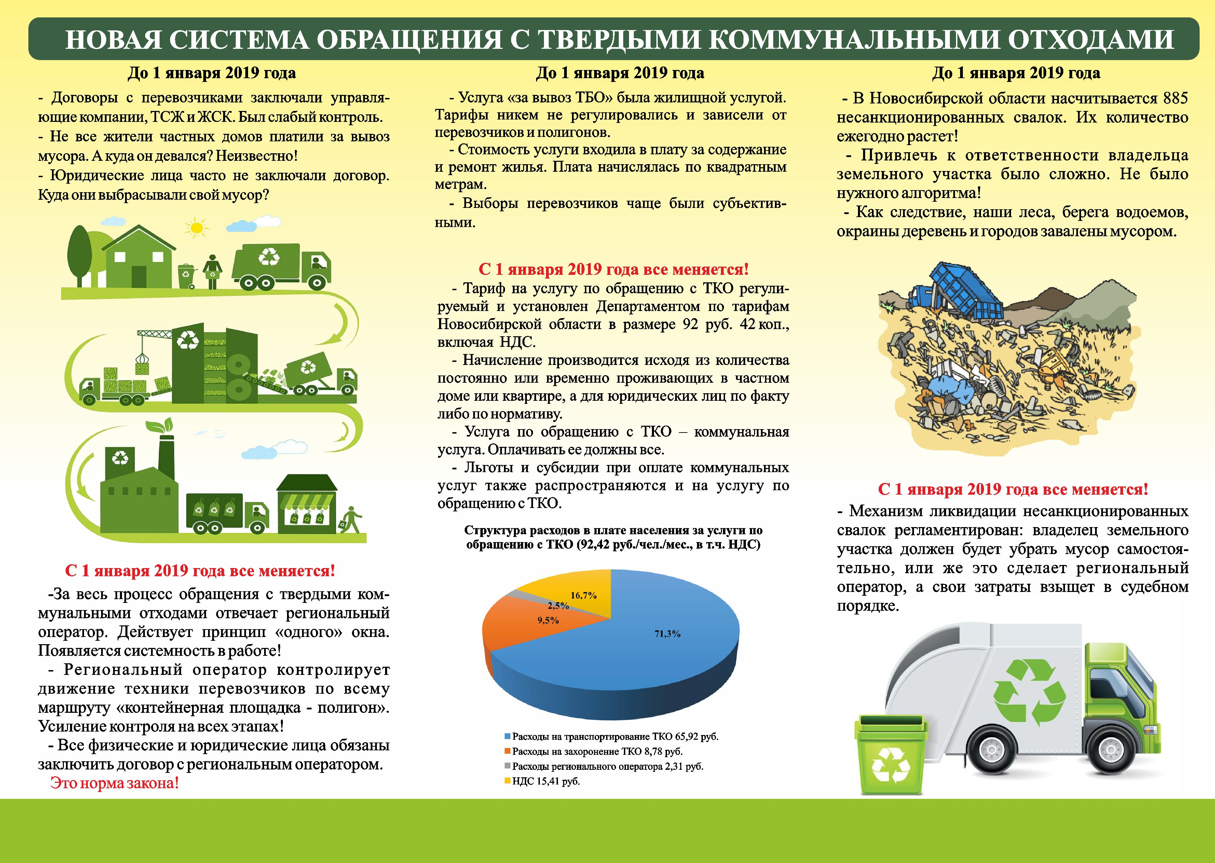

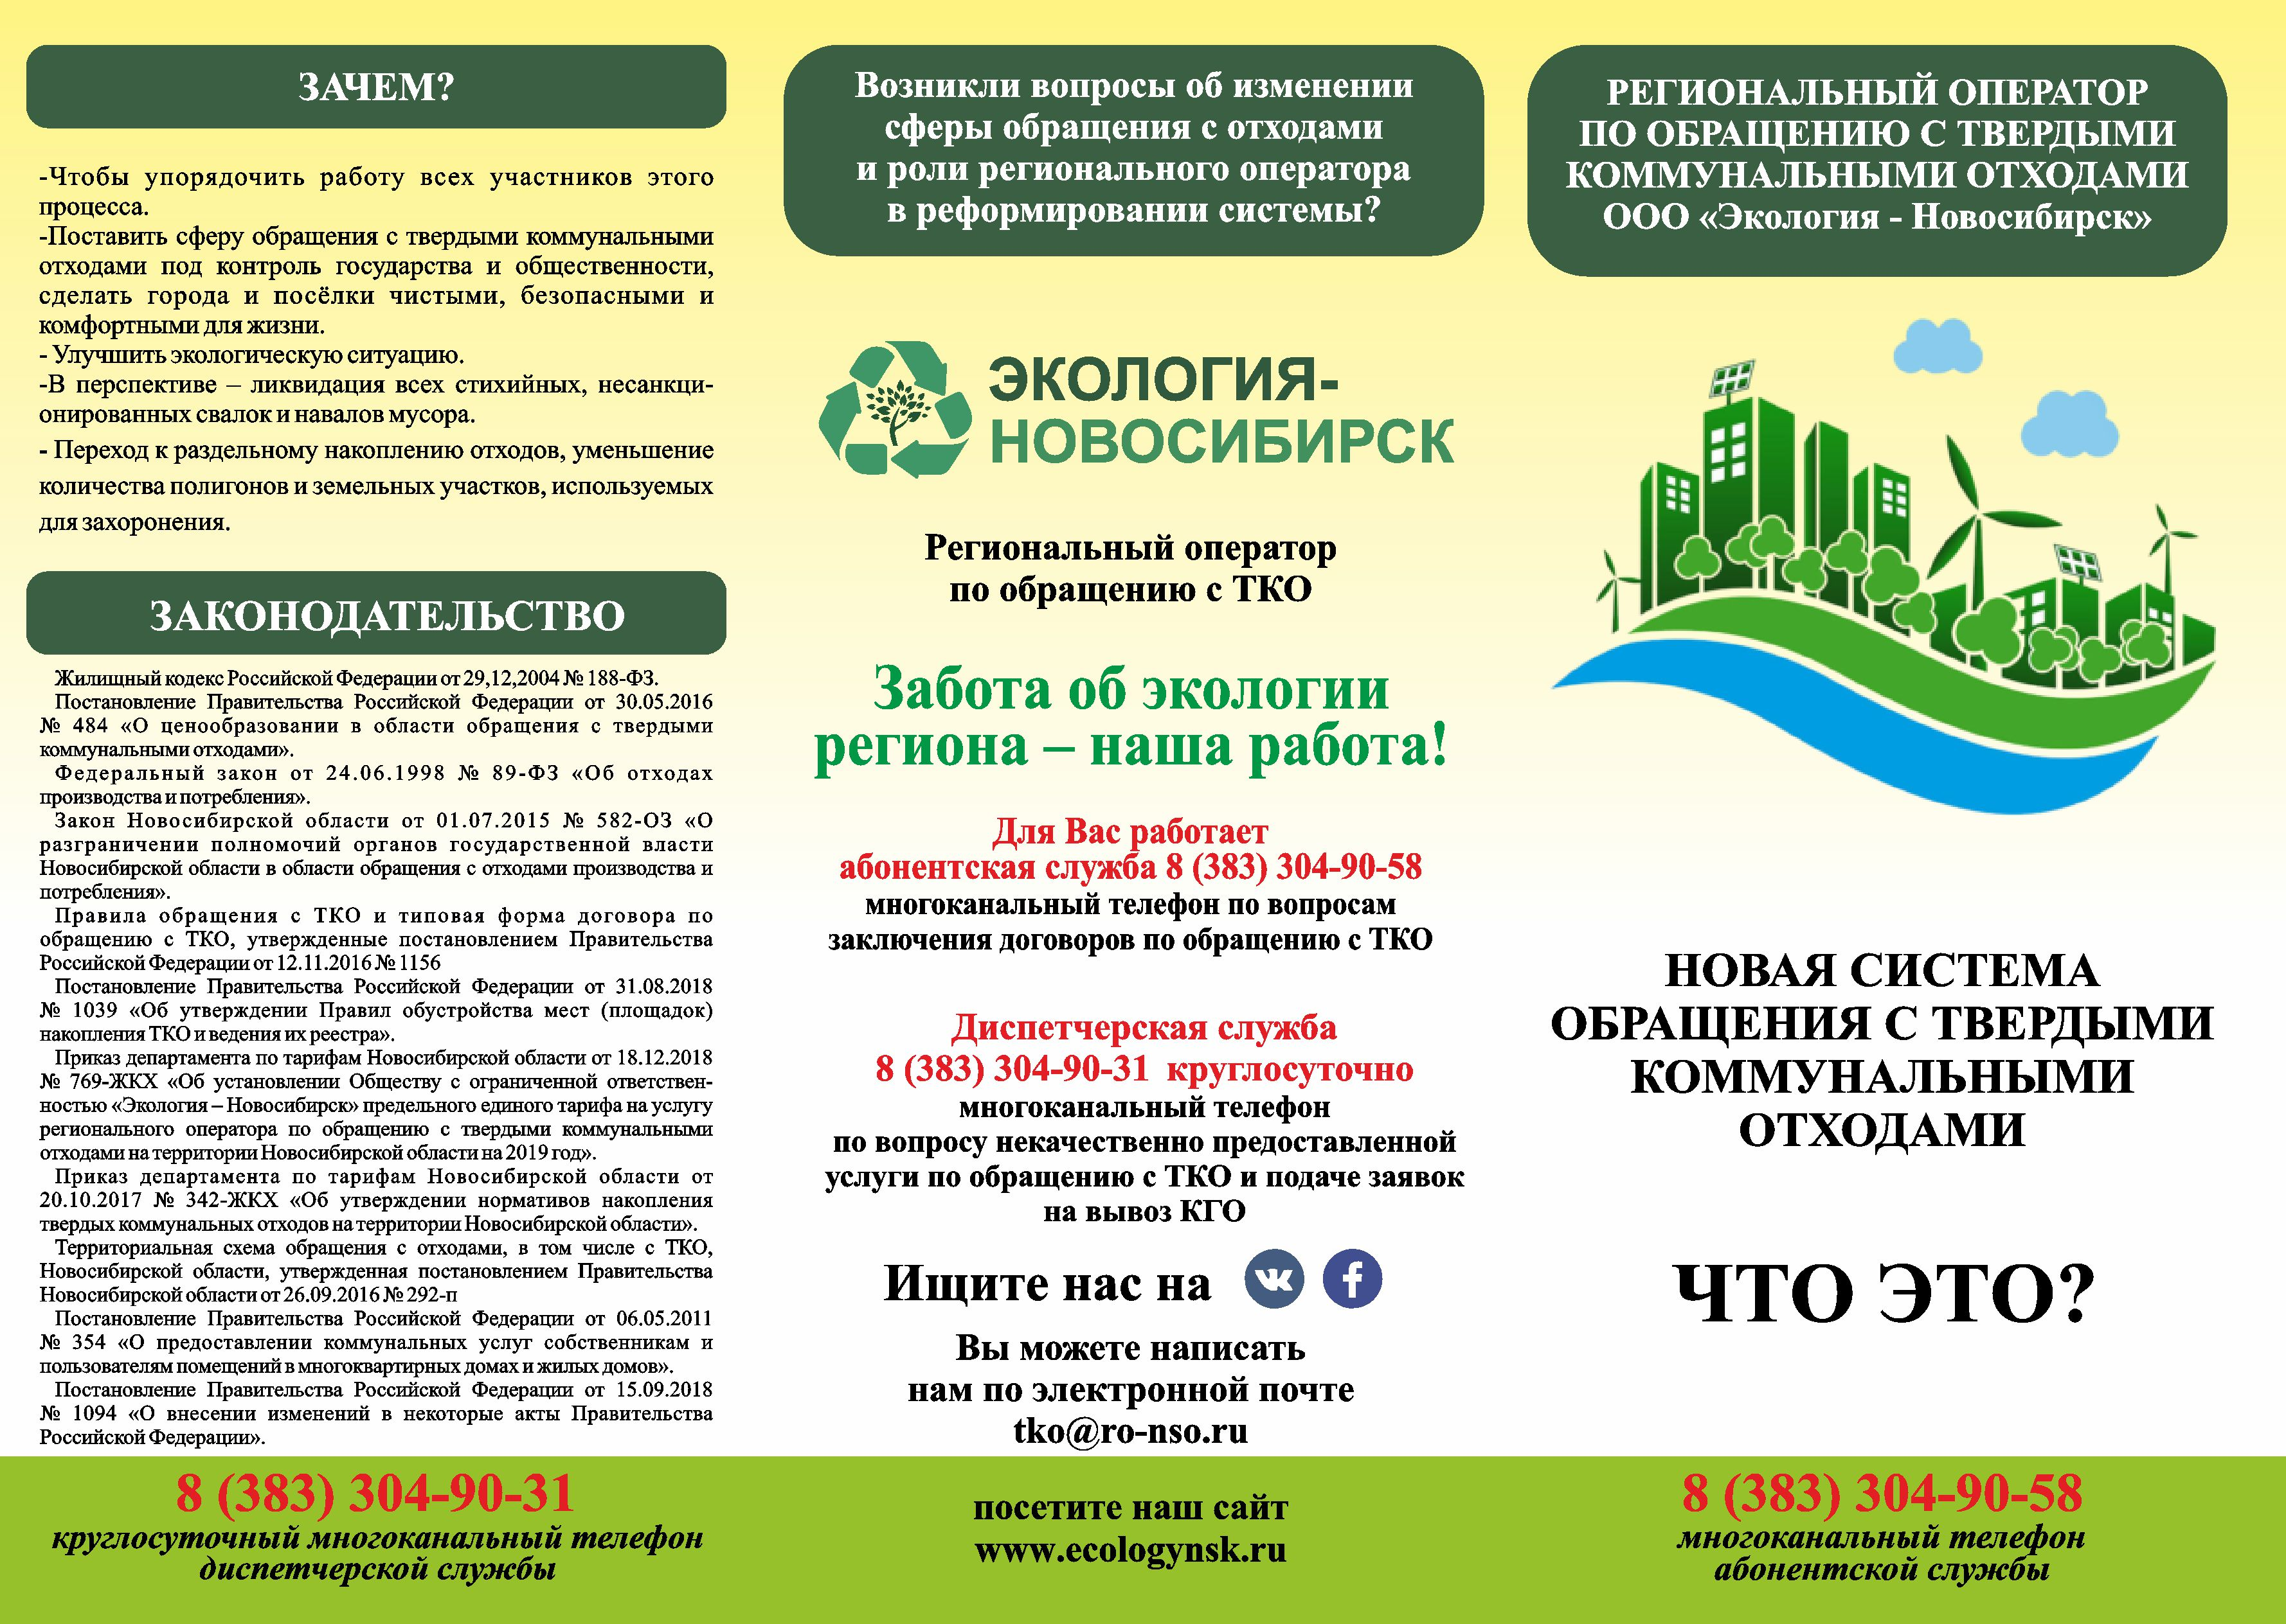
Уважаемые граждане!
В целях предупреждения снятия с кадастрового учета ранее учтенных земельных участков, имеющих статус «временные», правообладателям земельных участков, указанных в Таблице 1 необходимо надлежащим образом зарегистрировать права на земельные участки.
Кадастровый номер | Адрес | Вид разрешенного использования | Площадь
54:10:021501:351 | с. Скала, ул. Трактовая, д. 6 | Под объекты культурно-бытового назначения | 14 кв.м.
54:10:021501:383 | с. Скала, ул. Калинина, д. 4 «а» | Для строительства и обслуживания киоска | 9 кв.м.
54:10:021301:105 | д. Юрт-Ора, пер. Зеленый, д. 2 «а» | Для ведения личного подсобного хозяйства | 2294 кв.м.
54:10:021301:352 | д. Юрт-Ора, ул. Дачная, д. 19 | Под строительство жилого дома | 1500 кв.м.
54:10:021301:382 | д. Юрт-Ора | Для приусадебного участка | 1500 кв.м.
54:10:021301:433 | д. Юрт-Ора, пер. Обской, д. 3 | Для строительства жилого дома | 660 кв.м.
54:10:021501:1945 | с. Скала, ул. 40 лет Победы | Для посадки овощей | 1000 кв.м.

Газета органов местного самоуправления Скалинского сельсовета
Материалы подготовлены: Макаренко Т.Н. Зонова Ю.А. Глазунова Ю.В.
Набор и верстка: Глазунова Ю.В.
Адрес: 633180 Новосибирская область Колыванский район, с. Скала, ул. Чехова-47, тел/факс. 25-266
Тираж 300 экземпляров. Официальный сайт администрации Скалинского сельсовета: skalinskiy.ru

